## 安装

<http://www.retroarch.com/?page=platforms>

第一步下载

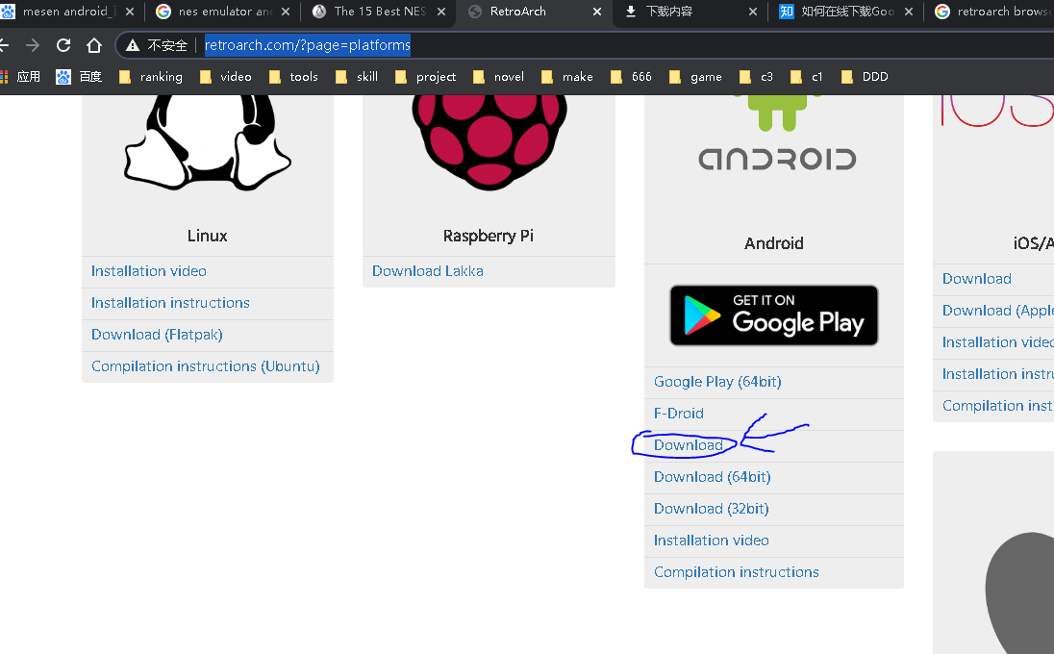

设置语言

安装完成以后打开一下，会发现界面全是问号

先重启下电视

切记。切记必须重启。

重启完再进入

设置->用户界面->外观->菜单字体->找到刚才做的yahei.ttf

## 设置关闭游戏

热键

菜单

## 删除核心

管理，核心管理中删除即可

## 安卓版本字体

安装好了运行一次

用文件管理器到sd根目录下的retroarch里面，新建一个文件夹 assests

回到RetroArch，设置->Directory（目录）

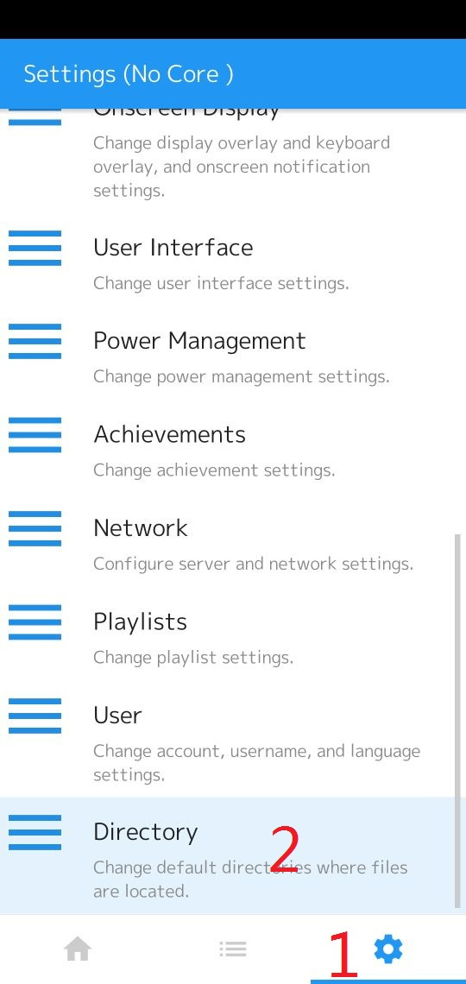

找到目录设置中的

assets目录

设置成刚才我们新建的目录

设置成我们新建的目录以后

到主设置界面->Online Updaer->Update Assets

这时候会自动下载assets.zip并解压

解压缩完成以后可以先切成中文语言试下

切完会变成带方块的，重启下就好了。

如果还不行

将glui（一般是手机用）和xmb（一般是盒子用）下的font.ttf覆盖就好了。

用一个U盘复制下下载好的font.ttf文件

覆盖到

刚才设置的assets目录中的glui目录与xmb目录中的font.ttf

再重启模拟器就好了